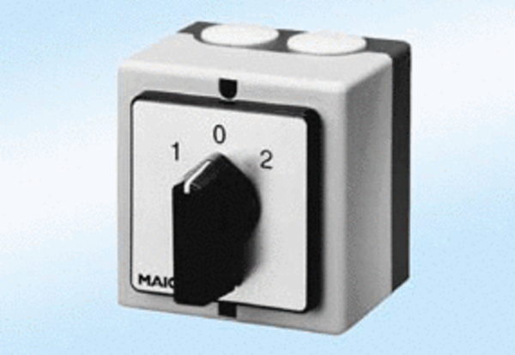Polumschalter PU 1Verpackungseinheit: 1 StückSortiment: C
Artikelnummer: 0157.0104Hersteller: MAICO

